深 圳 大 学 实 验 报 告

课程名称： 基于Web的编程

实验项目名称： 留言板制作

学院： 计算机软件学院

专业： 软件工程

指导教师： 尹剑飞

报告人： 洪继耀 学号： 2014150120 班级： 02

- 实验要求
请制作一个留言板。要求如下：

- 制作的留言板需要在本地服务器上成功运行；
- 页面效果如下图所示；
- 发布和显示只要一个HTML+CSS+JavaScript页面，页面最上方是发布内容区域；
  - 最多输入140个单词，界面自动显示还剩下多少字符可输入。
- 页面下方列出已经发布的帖子，还需显示提交时间；
- 留言数据存在服务器的数据库或浏览器的localStorage中，
  - 同时保证服务器与浏览器localStorage中的数据同步。可设计不同的存储策略，如在浏览器的localStorage中存放最近的N=5条留言，而服务器存放所有留言。
  - 这里的同步设计有一定的挑战性，因为可以多个人同时留言，而每个人同时又可以看到其它人的留言（无需浏览器刷新），可以考虑使用WebSocket或在页面后台的JavaScript中用jQuery.getJSON定时从Web后端获取数据.
  - 留言可以更改，更改后的留言，前端自动上传服务器后台。
- 数据库可使用MongoDB或MySQL等数据库。
- 尽最大努力使得页面美观、易用。
- 抄袭作业得0分！、在实验报告中贴大量源代码扣20~50分。
- 提交: 有效设计说明、源代码打包上传（无需目标代码）
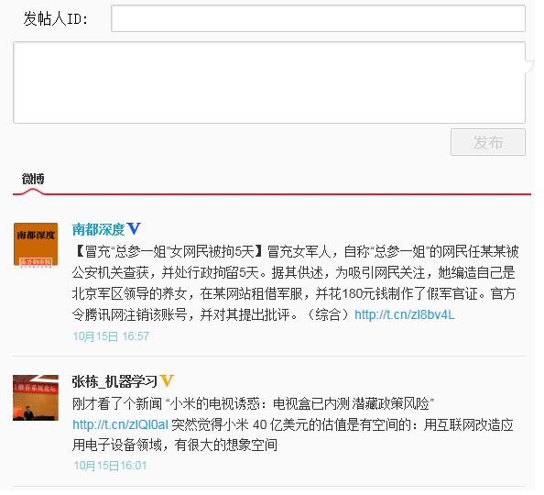
留言板效果图
- 设计说明

布局说明

总体布局说明
- 页面是响应式设计，可以适应多终端。
- 页面具有动态的背景图，并且背景图平滑切换。
- 网站有一个小icon，这里采用vue的icon，不自行制作。
- 网站核心部分是一个居中的面板。

总体效果图
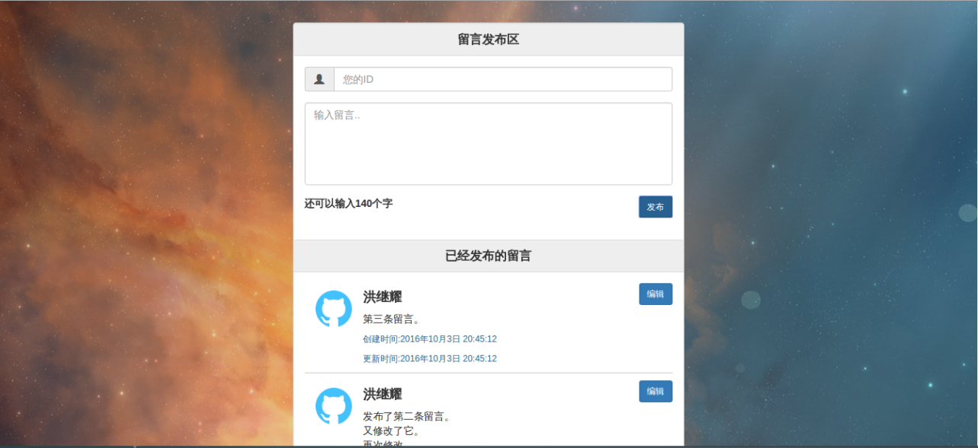

留言发布区设计说明

效果图
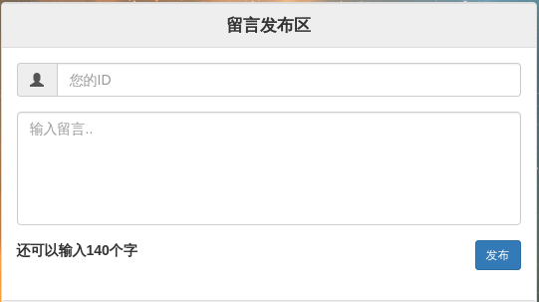

代码
- 首先留言发布区用了bootstrap的面板组件。其代码如下:（为了更清晰，简化过，只留下与界面设计有关的部分）
<div class="panel-heading">留言发布区</div>
<div class="panel-body">
<form class="form-group">
<div class="input-group">
<span class="input-group-addon">
<span class="glyphicon glyphicon-user"></span>
</span>
<input type="text" placeholder="您的ID" class="form-control">
</div>
<textarea spellcheck="false" type="text" placeholder="输入留言.." class="form-control comment" rows="5"></textarea>
<span class="text-num-limit">还可以输入{{textNumLimit}}个字</span>
<button type="submit" class="btn btn-sm btn-primary send-btn">发布</button>
</form>
</div>

设计说明
- 头部是由.panel-heading修饰的面板头，内容区是.panel-body修饰的面板内容区，面板头用css重新修饰过背景颜色和字的位置
.panel-heading {
text-align: center;
border-top: 1px solid transparent;
font-size: 1.2em;
font-weight: bold;
background-color: #eee !important;
}
- 面板内容区用了bootstrap的表单组件，所有的组件都被form-control修饰，具有宽度100%的属性，从而实现响应式。
- 首先是.input-group修饰的输入框组，由input-group-addon包裹的icon和一个input输入框组成。
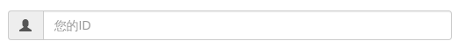
- 接下来是一个textarea，它用spellcheck="false"取消了拼写检查，用rows="5"规定了有五行高，用word-break: break-all去掉了整词换行，用resize: none;去掉了右下角的改变大小的控件。
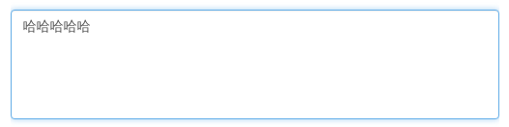
- 再接下来是用于显示计数的文字，和一个用btn btn-sm btn-primary分别修饰了形状大小颜色的按钮，他们在同一行。文字左浮动，按钮右浮动。
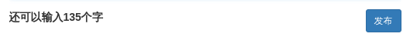

留言查看区设计说明

效果图
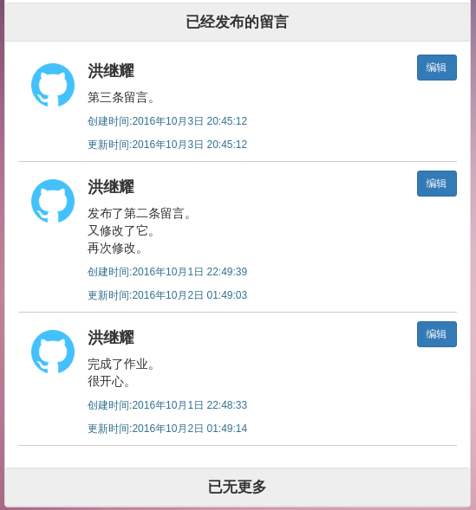

代码
- 依旧是一个面板组件，代码如下:（为了更清晰，简化过，只留下与界面设计有关的部分）
<div class="panel-heading">已经发布的留言</div>
<div class="panel-body">
<div class="msg-box" transition="item">
<img class="head-img">
<div class="text-box">
<h4 class="user-name"><strong>{{msg.userId}}</strong></h4>
<button class="btn btn-sm btn-primary edit-btn" @click="editComment($index)">编辑</button>
<p class="user-comment">{{{msg.comment}}}</p>
<form class="form-group">
<textarea spellcheck="false" type="text" placeholder="输入留言.." class="form-control comment" v-model="msg.comment" rows="5"></textarea>
<span class="text-num-limit">还可以输入{{msg.textNumLimit}}个字</span>
<button type="submit" class="btn btn-sm btn-primary send-btn">保存</button>
</form>
<p class="pull-left small text-info date">创建时间:{{msg.date}}</p>
<p class="pull-left small text-info date">更新时间:{{msg.updateDate}}</p>
</div>
</div>
</div>
<div class="panel-heading">已无更多</div>
.msg-box {
overflow: hidden;
border-bottom: 1px solid #CCC;
margin-bottom: 10px;
position: relative;
.edit-btn {
position: absolute;
top: 0px;
right: 0px;
}
.head-img {
float: left;
width: 10%;
margin: 10px 15px;
}
.text-box {
float: left;
width: 80%;
word-break: break-all;
}
.date {
width: 100%;
}
}

设计说明
- 首先整个区域被两个panel-heading的块包住。
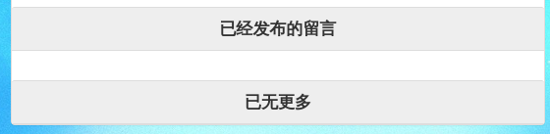
- 非编辑状态下，留言盒子部分左侧是一张左浮动的用.head-img修饰的头像，占10%。右侧是文字区域，由一个h4标签做ID显示，一个p标签做留言显示，两个一个p标签做时间显示，还有右上的用绝对定位定死的编辑按钮。每个盒子还有1px下边框做分割线。
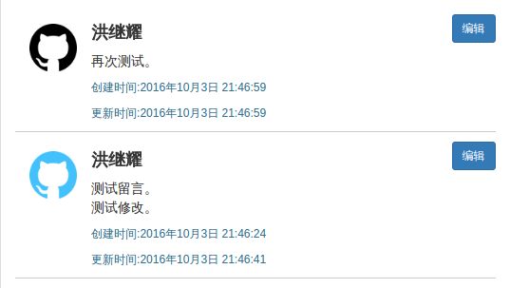
- 编辑状态下，用作展示留言的p标签消失，变成一个textarea，该区域几乎是上边发布区的翻版，故不加赘述。
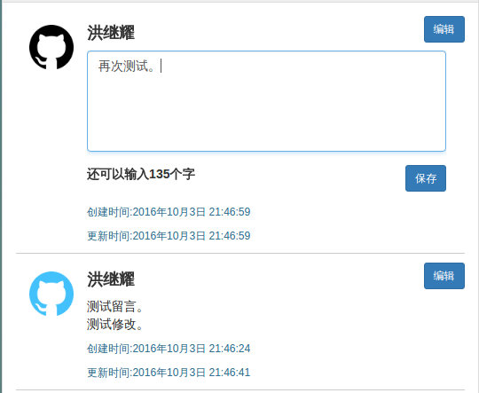
- 编辑按钮与发布区的提交按钮一致，不加赘述。
- 时间部分有pull-left small text-info这三个bootstrap全局样式修饰，分别修饰位置，大小和颜色。

其他

说明
- 动画效果由css3和js共同控制。css3主要实现过渡效果，而js主要修饰变化效果，还使用了vue提供的vue-animated-list插件，为留言的插入提供了动画效果。

代码
控制背景变换的过渡效果
body {
transition: all 1s ease;
}
控制留言插入效果
<div v-for="msg in msgs" transition="item">
<script src="/javascripts/libs/vue-animated-list.js"></script>
.item-move {
transition: transform .5s cubic-bezier(.55, 0, .1, 1);
}
概述
后端API是在RESTful风格的,发送和返回内容均为json数据。
API
留言相关
001 获取所有留言
GET /comment
Params
{
null
}
Response
{
code : '0',
msgs : [{
_id: String, (mongodb默认自动生成的主键)
userId: String, (用户ID)
comment: String, (用户留言)
headImgSrc: String, (用户头像)
date: String, (留言创建时间)
updateDate: String, (留言更新时间)
__v: Number (mongodb默认自动生成的版本锁标志，前端用不到)
}]
}
Response Excetion ： { code : '', msg : ''}
code msg
-1 未知错误
002 上传留言
POST /comment
Params
{
commentNew:
{
userId: String, (用户ID)
comment: String (用户留言)
}
}
Response
{
code : '0'
}
Response Excetion ： { code : '', msg : ''}
code msg
-1 未知错误
003 更新留言
PUT /comment
Params
{
commentNew:
{
_id: String, (从后端收到的留言ID)
comment: String (新的用户留言)
}
}
Response
{
code : '0',
updateDate : String (更新时间)
}
Response Excetion ： { code : '', msg : ''}
code msg
-1 未知错误

算法设计和分析

1.留言更新算法

代码
var pullMsgId = setInterval (()=> {
this.$http.get ('/comment').then (result => {
if (result.data.code === '0') {
var newMsgs = result.data.msgs;
var newLength = newMsgs.length;
var addLength = newLength - this.msgs.length;
// 更新新的留言和触发插入动画效果
for (var i = addLength - 1; i >= 0; i--) {
newMsgs[ i ].textNumLimit = 140 - newMsgs[ i ].comment.length;
newMsgs[ i ].editing = false; // 新增加两个只存在于前端的属性
this.msgs.unshift (newMsgs[ i ]);
}
/* 更新修改过的留言 */
for (var j = 0; j < this.msgs.length; j++) {
if (this.msgs[ j ].editing === false) { // 不在编辑转态
this.msgs[ j ].comment = newMsgs[ j ].comment;
this.msgs[ j ].updateDate = newMsgs[ j ].updateDate;
}
}
/* update LocalStorage*/
var len = this.msgs.length > 20 ? 20 : this.msgs.length;
var latestMsgs = this.msgs.slice (-len); // 深拷贝最旧的20条;
latestMsgs=[];
localStorage.setItem ('messages', JSON.stringify (latestMsgs));// 更新
} else {
console.log (result.data.code);
}
});
}, 1000);

算法说明
- 留言更新算法可以用过websocket来实现，也可以用ajax轮询实现，这里采用定时ajax请求轮询后台，更新数据。
- 首先用setInterval()设置定时器通过vue-resource的$http.get()向后端发送get请求
- 然后拿到数组之后，判断状态码是不是0，是0进入下一步
- 由于留言数组保存在vue的vm对象之中，所以这里可对比拿到的数组和现有的数组长度差异，然后根据长度差，把新的留言插入到现有数据中，用unshift()方法,这个方法会让新的留言保持在数组的最前面，从而保持新的留言在前面，然后循环检测别人对旧留言的修改并覆盖
- 更新localStorage,用localStorage.setItem()
- 注意localStorage只能存字符串，因此要用JSON.stringify()序列化
- 为什么4中不将请求到的数组直接覆盖本地数组？因为我使用了vue-animated-list这个动画库，直接覆盖不触发动画效果，只有插入的时候触发动画效果
- 关于localStorage存最旧的20条，是因为最旧的数据在数据库中相对位置不变，而如果是最新的20条，下次打开来就用不到localStorage里的数据了，因为不一定是最新的数据。当然要改成老师要求的存最新的数据也可以做到，只不过没有意义罢了。

2.多人写-多人读的数据同步算法

算法说明
- 多人写同个留言时，mongoose模块会根据__v的值来为document加同步锁，因此多个人写的同一document会以最后一个请求为准
- 多人写不同留言时，不互相冲突，写完会互相更新视图
- 多人添加留言时，由于数据库多了一些document，会在别人那边更新留言。
- 之所以能做到2和3，是因为ajax轮询更新视图的时候，会强制修正数据库来的数据和本地数据的差异，一切以数据库的为准
- 更新完数据库会更新localStorge

3.页面控件的事件处理逻辑

关于vue
vue是一个前端mvvm框架，有了它就可以省去dom操作，进行数据绑定和事件监听，从而方便地管理页面控件

举例说明
代码
<textarea v-model="comment" v-on:input="inputComment" v-on:keydown="checkComment"></textarea>
- v-on
说明
v-on用于绑定事件监听器。用法是 v-on:事件="表达式" 可简写为 @事件="表达式"
其中事件是dom事件。表达式可以是一个方法的名字或一个内联语句。触发这个元素上的dom事件时，相应表达式会被执行
比如这里触发oninput事件时，会从this.vm这个对象的methods属性里找到inputComment方法，然后执行它
v-on有一些修饰符，如.stop可阻止事件冒泡，.prevent可以阻止默认行为(如表单提交会跳转)
- v-model
说明
v-model用于表单的双向数据绑定，将表单数据绑定到this.vm这个对象的data对象里的属性。
这样就不需要用dom操作来获取value值或innerHTML值，大大方便了事件处理

4.前端代码的非面向对象组织的局限性分析

分析
关于这个，我想说HTML是标记语言，而CSS是样式表，这两个无关面向对象。
不过，HTML可以通过js渲染的html模板语言如pug、Mustache、Transparency等，或者通过有组件化能力的前端MVVM框架，实现一定程度的组件化封装。
而CSS则可以通过预处理器SASS和LESS来实现一定程度上的组件化封装。（虽然说到底html和css的封装都是借助其他语言的。）
js则是一种暧昧的面向对象语言（准确的说是基于对象、面向原型链），能够实现封装（通过闭包和组件化）和继承（通过原型链），比起传统的OPP语言，更加灵活。
本项目用的vue.js一款优秀的js框架，它通过数据绑定，将html页面上所有动态变化部分的数据绑定到一个Vue对象之中，从而实现简单的封装，不同的Vue对象之间互不影响。
借此，还可以与ES6结合，实现组件化、模板化，组件之间可以互相通信，从而在构建大型前端应用时提高代码的复用率。

Vue对象简要分析
一个典型的Vue对象
var vm = new Vue ({
el: '#app',
data: {
data : null
},
created() {
},
ready() {
},
destroyed () {
}
methods: {
foo : function function_name(argument) {
// body...
}
}
})
上面的代码是一个典型的vm对象，其中:
- el : 用来绑定html document
- data : 与html绑定的数据将被放在这里。类似于其他OOP语言里的类属性。
- create()、ready()、destroyed() 这些被称为生命周期钩子,他们会在一个组件的不同生命周期被调用，类似与构造函数和析构函数。
- methods : 这个对象存储了所有的方法，这些方法可以用于事件处理，也可以被生命周期钩子调用。

- 实验结果截图
本地运行
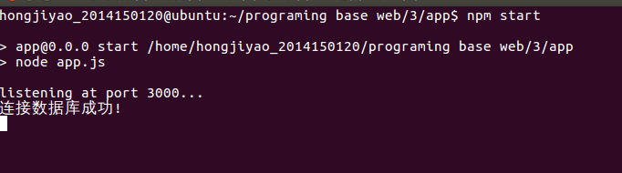

主界面
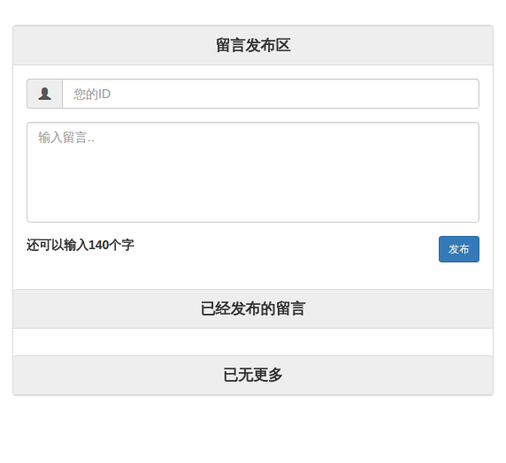
添加留言
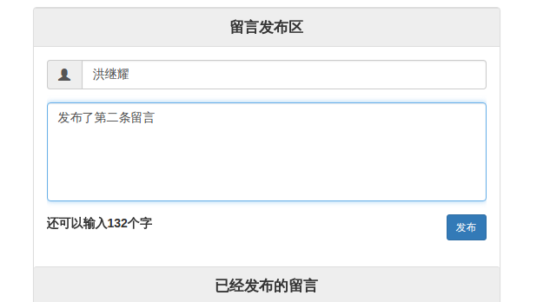

添加结果
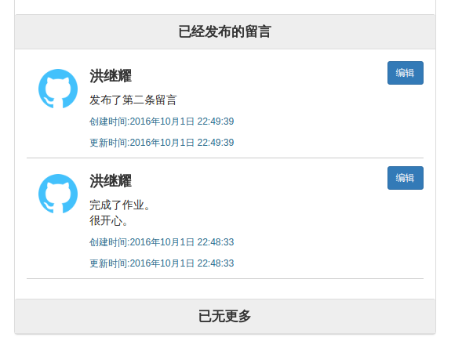
编辑留言
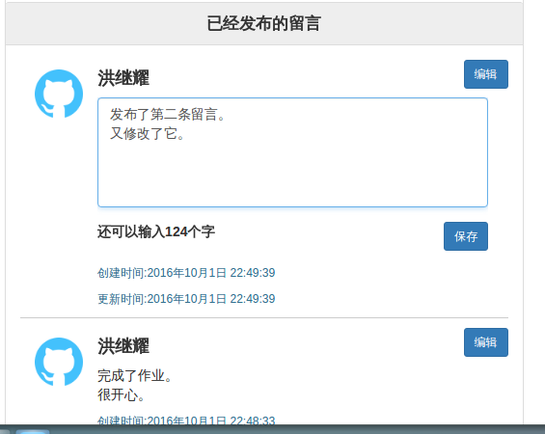
修改结果
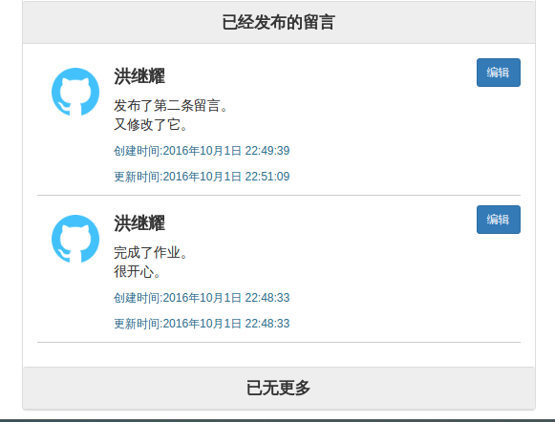
此时的数据库
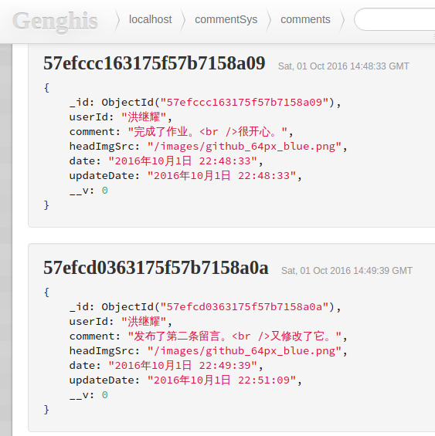

此时的localStorage
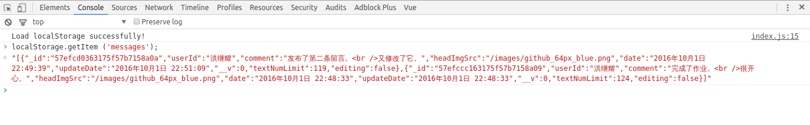

- 实验过程
（此处写你的过程，比如遇到的错误，以及解决方法）
遇到了...好像并没有遇到什么错误，由于上学期软件工程的大作业就是基于Bootstrap+vue+express，这个简化版的自然做得顺风顺水。
值得一提的一点，是关于textarea和p的一个坑，换行符在textarea里是’\n’，而在p标签内是”<br />”，如果要将textarea提交的东西ajax下载下来显示在p标签里显示的话，要将’\n’正则匹配后转化成”<br />”才能正常显示换行。这里还有一个vue的不算坑的坑，就是vue的数据绑定语法{{}}会将html标签转化成html编码，从而防止xss攻击，也就是说如果使用{{}}将显示成 “行1<br />行2”，这时候应该换成{{{}}}来绑定数据，即可正常显示换行，虽然这样去掉了xss保护.....
做完之后第二天起床想到了更好的做法，即既使用textarea做表单提交，又使用textarea做信息显示，这时候只需要用CSS把用于显示的textarea边框和右下角的拉伸符号去掉，再把滚动条隐藏，即可模拟出p标签的外观。

- 实验总结
（可能的进一步的改进方案、React设计方案探讨、）
进一步的改进方案: 提供登录功能。
React设计方案：由于本人使用的是和react同样是前端mvvm框架的vue.js，故这里不做探讨。这两种框架都有数据绑定功能，其实差不多的。只不过vue更加轻量，学习曲线更加平滑。顺带一提，vue 2.0于今天（10月1号发布），真是振奋人心啊。

指导教师批阅意见：

成绩评定：

指导教师签字：
年 月 日
备注：
注：1、报告内的项目或内容设置，可根据实际情况加以调整和补充。
2、教师批改学生实验报告时间应在学生提交实验报告时间后10日内。

